
『レコンキスタとアルハンブラ宮殿』
スペイン史著述家 西川和子氏

西暦711年、イスラム教徒がアフリカからジブラルタル海峡を渡り、突如イベリア半島に侵攻してきました。わずか10年ほどで半島のほとんどがイスラムの支配下なってしまったのです。大事件でした。しかしキリスト教徒側も、わずかに残されたアストゥリアス地方から反撃の狼煙を上げます。半島をキリスト教の国に戻す戦いを「レコンキスタ」といい、半島に残った最後のイスラムであるグラナダ王国が終焉したのは1492年でした。これにより800年近く続いたレコンキスタが終わったのです。
とはいえ、グラナダ王国は250年もの間栄え、あの美しいアルハンブラ宮殿もこの時代に建設されています。
長く続いたレコンキスタと、輝くアルハンブラ宮殿の歴史を辿ってみましょう。
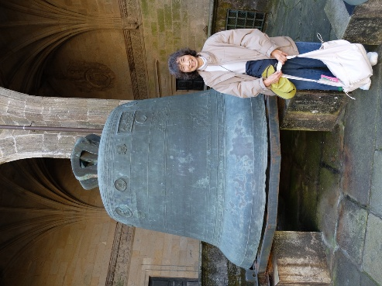
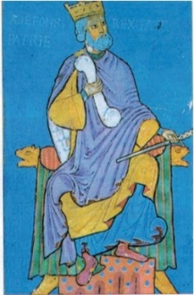
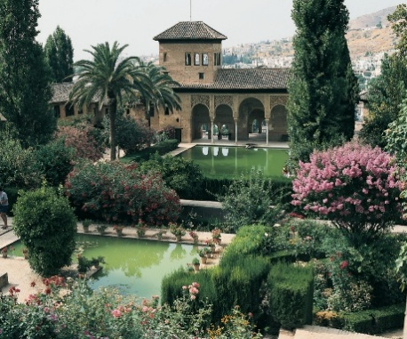
＜西川和子氏プロフィール＞
早稲田大学理工学部卒。特許庁にて審査官、審判官、審判長を歴任。
スペイン史著述家。著書に『スペイン、フェリペ二世の生涯』『オペラ「ドン・カルロ」スペイン史』『狂王女フアナ』『スペインレコンキスタ時代の王たち』『エル・グレコ祭壇画物語』（いずれも彩流社刊）『ハプスブルク事典』（丸善出版）の一部執筆、など多数
横浜スペイン協会 スペイン・サロン
日時：２０２６年７月４日（土）14:00~16:00
場所：波止場会館１階 多目的ホール
参加費：２,０００円
お申込み：spain_salon@yokohama-spain.jp （原）
サンティアゴ・デ・コンポステラ
大聖堂にある大鐘
1085年にトレドを奪還した
カ王アルフォンソ6世
アルハンブラ宮殿の
「パルタス宮と貴婦人の塔」

